

СОВЕТ ДЕПУТАТОВ
МУНИЦИПАЛЬНОГО ОКРУГА СЕВЕРНЫЙ

РЕШЕНИЕ

18 октября 2022 года № 11/1

О наградах муниципального
округа Северный в городе Москве

В соответствии с федеральным законодательством и законодательством города Москвы, регулирующим правоотношения в сфере геральдики, руководствуясь Уставом муниципального округа Северный, Совет депутатов муниципального округа Северный решил:

1. Учредить следующие виды наград муниципального округа Северный в городе Москве:
а) почетное звание муниципального округа Северный в городе Москве «Почетный житель муниципального округа Северный в городе Москве»;
б) знак отличия муниципального округа Северный в городе Москве «За заслуги»;
в) Почетную грамоту муниципального округа Северный в городе Москве;
г) Благодарность муниципального округа Северный в городе Москве.
2. Утвердить:
а) Положение о наградах муниципального округа Северный в городе Москве (приложение 1);
б) Положение о почетном звании муниципального округа Северный в городе Москве «Почетный житель муниципального округа Северный в городе Москве» (приложение 2), описание и рисунки знаков «Почетный житель муниципального округа Северный в городе Москве», ленты в виде розетки к знаку «Почетный житель муниципального округа Северный в городе Москве» (приложения 3,4);
в) Положение о знаке отличия муниципального округа Северный в городе Москве «За заслуги» (приложение 5), описание и рисунок знака отличия муниципального округа Северный в городе Москве «За заслуги» (приложения 6,7);
г) Положение о Почетной грамоте муниципального округа Северный в городе Москве (приложение 8), описание и рисунок нагрудного знака к Почетной грамоте муниципального округа Северный в городе Москве (приложения 9,10);
д) Положение о Благодарности муниципального округа Северный в городе Москве (приложение 11), описание и рисунок нагрудного знака к Благодарности муниципального округа Северный в городе Москве (приложения 12, 13).
3. Определить, что расходы, связанные с изготовлением наград муниципального округа Северный, производятся за счет средств бюджета муниципального округа Северный.
4. Направить настоящее решение в Геральдический совет города Москвы с целью регистрации наград муниципального округа Северный в Геральдическом реестре города Москвы.
5. Опубликовать настоящее решение в бюллетене «Московский муниципальный вестник».
6. Контроль за выполнением настоящего решения возложить на главу муниципального округа Северный Шах Н.А.

Глава муниципального округа
Северный Н.А. Шах

Приложение 1
к решению Совета депутатов муниципального округа Северный
от 18 октября 2022 года № 11/1

Положение о наградах
муниципального округа Северный в городе Москве

Общие положения

1. Награды муниципального округа Северный в городе Москве (далее также – муниципальный округ Северный) являются формой поощрения граждан Российской Федерации за заслуги в области экономики, охраны здоровья и жизни, за вклад в социально-экономическое и технологическое развитие муниципального округа Северный, развитие культуры, искусства, науки, просвещения, физической культуры и спорта, духовно-нравственное и гражданско-патриотическое воспитание детей и молодежи, за активную благотворительную деятельность и иные заслуги перед муниципальным округом Северный.
Наград муниципального округа Северный могут быть удостоены иностранные граждане и лица без гражданства.
Наград муниципального округа Северный могут быть удостоены коллективы предприятий, организаций и учреждений независимо от формы собственности.
2. При представлении к награждению наградами муниципального округа Северный вид награды определяется характером и степенью заслуг награждаемого, которые должны соответствовать положениям о Почетном звании "Почетный житель муниципального округа Северный в городе Москве", знаке отличия муниципального округа Северный в городе Москве "За заслуги", Почетной грамоте муниципального округа Северный в городе Москве, Благодарности муниципального округа Северный в городе Москве.
3. Повторное награждение одной и той же наградой муниципального округа Северный не производится, за исключением награждения Почетной грамотой муниципального округа Северный и объявления Благодарности муниципального округа Северный.
4. Очередное награждение наградой муниципального округа Северный производится за новые заслуги и достижения не ранее чем через год после предыдущего награждения.
5. Награжденный может быть лишен награды муниципального округа Северный только вступившим в законную силу приговором суда при осуждении за совершение тяжкого или особо тяжкого преступления.
6. Посмертное награждение наградами муниципального округа Северный не производится.

7. Право ношения (использования) наград муниципального округа Северный принадлежит награжденному лицу.
8. Незаконные действия по отношению к наградам муниципального округа Северный влечет ответственность в соответствии с законодательством города Москвы.

Порядок представления к награждению наградами
муниципального округа Северный

9. Предложения о награждении наградами муниципального округа Северный могут вноситься инициативной группой депутатов Совета депутатов муниципального округа Северный (не менее 5 человек), главой муниципального округа Северный, главой управы района Северный, руководителями предприятий, организаций и учреждений независимо от формы собственности, осуществляющих свою деятельность на территории муниципального округа Северный, инициативной группой жителей муниципального округа Северный, обладающих избирательным правом, численностью не менее 30 человек, зарегистрированных по месту жительства в районе Северный.
10. Обращение с предложением о награждении наградами муниципального округа Северный направляется на имя главы муниципального округа Северный в произвольной письменной форме. К обращению прикладывается наградной лист установленной формы (приложение 1 к настоящему положению). В случае выдвижения главой муниципального округа Северный кандидатуры для награждения наградами муниципального округа Северный, в Совет депутатов муниципального округа Северный направляется наградной лист (приложение 1 к настоящему положению), подписанный им лично.
11. Инициативная группа прикладывает к обращению подписной лист (приложение 2 к настоящему положению). При подписании обращения необходимо указать фамилию, имя, отчество, дату рождения, адрес регистрации гражданина Российской Федерации по месту жительства в муниципальном округе Северный и номер контактного телефона каждого подписанта. Администрация муниципального округа Северный вправе запрашивать предъявление паспорта члена инициативной группы в целях подтверждения личности и адреса регистрации гражданина Российской Федерации по месту жительства в муниципальном округе Северный. В обращении необходимо указать уполномоченное лицо, в адрес которого будет направлена информация об итогах рассмотрения обращения. Совет депутатов муниципального округа Северный может пригласить физическое лицо и (или) уполномоченного представителя юридического лица, представляемого к награждению, на заседание Совета депутатов муниципального округа Северный, где рассматривается вопрос о награждении указанного кандидата.
12. Администрация муниципального округа Северный проводит проверку оформления документов, их полноту и подлинность, направляет запросы в правоохранительные органы на предмет наличия неснятой и (или) непогашенной судимости или привлечения к административной ответственности кандидатов, предлагаемых к награждению наградами муниципального округа Северный. По итогам проведенной проверки полученных материалов на имя главы муниципального округа Северный готовится соответствующее письменное заключение.
13. После подписания главой муниципального округа Северный письменного заключения указанного в п. 12 настоящего положения, в соответствии с требованиями регламента Совета депутатов муниципального округа Северный, данный вопрос вносится в повестку заседания Совета депутатов муниципального округа Северный для рассмотрения.
14. Решение о награждении наградами муниципального округа Северный принимается на заседании Совета депутатов муниципального округа Северный открытым голосованием, большинством голосов от установленной численности депутатов и оформляется соответствующим решением Совета депутатов муниципального округа Северный.
15. Рассмотрение вопроса и принятие решения о награждении наградами муниципального округа Северный может осуществляться в отсутствии представляемого к награждению лица.
16. В случае отклонения Советом депутатов муниципального округа Северный кандидатуры для награждения, инициатору обращения направляется письменное заключение с обоснованием отказа о награждении наградами муниципального округа Северный.
17. Решение Совета депутатов муниципального округа Северный о награждении наградами муниципального округа Северный подлежит обязательному опубликованию на официальном сайте администрации муниципального округа Северный в информационно-телекоммуникационной сети «Интернет».

Вручение наград муниципального округа Северный

18. Награды муниципального округа Северный вручаются награжденному в торжественной обстановке главой муниципального округа Северный или другим должностным лицом по его поручению.
19. Информация о награждении наградами муниципального округа Северный публикуется на официальном сайте муниципального округа Северный в информационно-телекоммуникационной сети "Интернет".

4. Хранение наград муниципального округа Северный

20. Хранение наград муниципального округа Северный и документов к ним осуществляется награжденными лицами. Указанные лица должны обеспечить бережное хранение наград муниципального округа Северный и документов к ним.
21. В случае утраты наград муниципального округа Северный их дубликаты не выдаются. На основании заявления, поданного в Совет депутатов муниципального округа Северный, в течение семи рабочих дней со дня подачи заявления награжденному (физическому лицу или уполномоченному представителю юридического лица) выдается выписка из решения Совета депутатов муниципального округа Северный о награждении.

Ношение наград муниципального округа Северный

22. Ношение наград муниципального округа Северный осуществляется в соответствии с их положениями.
23. Лица, награжденные наградами муниципального округа Северный, могут носить как сами награды, так и миниатюрные копии наград муниципального округа Северный или ленты в виде розеток установленных размеров, если это предусмотрено соответствующими положениями о наградах муниципального округа Северный.

Награждение наградами муниципального округа Северный коллективов предприятий, организаций и учреждений

24. Награждение наградами муниципального округа Северный коллективов предприятий, организаций и учреждений независимо от формы собственности является формой поощрения таких коллективов за высокие достижения в области промышленного производства, экономики, науки, культуры, искусства, просвещения, здравоохранения, образования, физической культуры и спорта и за иные заслуги перед муниципальным округом Северный.
25. Коллективы предприятий, организаций и учреждений могут быть представлены к награждению Почетной грамотой и Благодарностью муниципального округа Северный.
26. Коллективы предприятий, организаций и учреждений представляются к награждению Почетной грамотой и Благодарностью муниципального округа Северный в соответствии с положениями об этих наградах.
27. Предприятия, организации и учреждения, награжденные Почетной грамотой и (или) Благодарностью муниципального округа Северный, имеют право использовать наименования и изображения нагрудных знаков к указанным наградам на своих логотипах и иных фирменных знаках, эмблемах и бланках.

Учет награжденных
наградами муниципального округа Северный

28. Данные о награжденных наградами муниципального округа Северный заносятся в книгу учета награжденных наградами муниципального округа Северный (далее – Книга учета).
Книга учета ведется в бумажном и электронном виде, в хронологическом порядке и состоит из следующих разделов:
а) Почетные жители муниципального округа Северный в городе Москве;
б) награжденные знаком отличия муниципального округа Северный в городе Москве "За заслуги";
в) награжденные Почетной грамотой муниципального округа Северный в городе Москве;
г) лица, которым объявлена Благодарность муниципального округа Северный в городе Москве.

Приложение 1
к Положению о наградах муниципального округа Северный
в городе Москве

Форма
наградного листа для представления к награде
муниципального округа Северный в городе Москве

1. Фамилия, имя, отчество (для физических лиц), наименование юридического лица с указанием организационно-правовой формы.
2. Место работы, занимаемая должность / род занятий (с точным наименованием организации) (для физических лиц).
3. Пол (для физических лиц).
4. Дата рождения (для физических лиц).
5. Место рождения (республика, край, область, округ, город, район, поселок, село, деревня) (для физических лиц).
6. Образование, ученая степень, ученое звание, непрерывный трудовой стаж (для физических лиц).
7. Какими государственными, ведомственными, муниципальными, профессиональными наградами награжден(а,о), даты награждений.
8. Адрес регистрации гражданина Российской Федерации по месту жительства, контактный телефон (для физических лиц), местонахождение, контактный телефон (для юридических лиц).
9. Характеристика с указанием конкретных заслуг и достижений лица, представляемого к награждению наименование награды.
10. Кандидатура Ф.И.О. или наименование юридического лица представляется к награждению наименование награды, указываются сведения об инициаторе (ах) предложения: (полное наименование организации/органа исполнительной власти/ Ф.И.О. депутатов Совета депутатов/ Ф.И.О. уполномоченного представителя инициативной группы жителей с адресом регистрации гражданина Российской Федерации по месту жительства и номера контактного телефона).

М.П. (подпись) (Ф.И.О.) (дата)

Приложение 2
к Положению о наградах муниципального округа Северный
в городе Москве
Форма
подписного листа инициативной группы жителей муниципального округа Северный в городе Москве

Мы, нижеподписавшиеся, выдвигаем кандидатуру Ф.И.О. или наименование юридического лица для награждения Почетной грамотой муниципального округа Северный в городе Москве:

№ п/п | Фамилия, имя, отчество | Дата рождения | Адрес регистрации гражданина Российской Федерации по месту жительства | Номер контактного телефона | Подпись | Дата заполнения

Приложение 2
к решению Совета депутатов муниципального округа Северный
от 18 октября 2022 года № 11/1

Положение
о почетном звании муниципального округа Северный в городе Москве «Почетный житель муниципального округа
Северный в городе Москве»

1. Почетное звание муниципального округа Северный
в городе Москве «Почетный житель муниципального округа Северный в городе Москве» (далее – Почетное звание) является высшей наградой муниципального округа Северный в городе Москве (далее – муниципальный округ Северный) и присваивается гражданам Российской Федерации постоянно проживающим на территории муниципального округа Северный, за особые заслуги в области экономики, охраны здоровья и жизни, за значительный вклад в социально-экономическое и технологическое развитие муниципального округа Северный, развитие культуры, искусства, науки, просвещения, физической культуры и спорта, духовно-нравственное и гражданско-патриотическое воспитание детей и молодежи, за активную благотворительную деятельность и иные заслуги перед муниципальным округом, а также лицам имеющим одно из следующих званий: «Герой Российской Федерации», «Герой труда Российской Федерации», «Герой Советского Союза», «Герой Социалистического труда», либо награжденных одним из следующих орденов Российской Федерации «Святого апостола Андрея Первозванного», «Святого Георгия» I степени, «За заслуги перед Отечеством» I степени проживающим на территории муниципального округа Северный.
2. Почетное звание не присваивается:
- высшим должностным лицам органов местного самоуправления в период осуществления ими своих полномочий;
- должностным лицам органов государственной власти города Москвы в период осуществления ими своих полномочий;
- депутатам представительных органов местного самоуправления в период осуществления ими своих полномочий;
- муниципальным служащим и лицам, замещающим муниципальные должности в период осуществления ими своих полномочий;
- лицам, имеющих неснятую или непогашенную судимость;
- лицам, имеющих неснятую административную ответственность;
- лицам, по которым представлен неполный комплект документов, либо установлен факт предоставления недостоверной информации.
Лицу, замещавшему одну из вышеуказанных должностей, Почетное звание может быть присвоено не ранее чем через два года после завершения срока его полномочий.
4. Повторные предложения о присвоении Почетного звания лицу, в отношении которого Совет депутатов муниципального округа Северный ранее принял отрицательное решение, могут рассматриваться только в случае изменения обстоятельств и мотивов вносимых предложений.
5. Совет депутатов вправе присвоить Почётное звание не более чем трём лицам в год.
6. Почетному жителю муниципального округа Северный вручаются:
а) знак к Почетному званию (на шейной ленте);
б) Свидетельство о присвоении Почетного звания установленного образца (приложение к настоящему Положению).
7. Знак к Почетному званию носится на шейной ленте. При наличии у награжденного лица Государственных наград Российской Федерации или наград города Москвы, носящихся на шейной ленте – знак к Почетному званию носится на трапециевидной колодке, на левой стороне груди, и располагается после наград государственных органов города Москвы.
7.1. Лента знака к Почетному званию в виде розетки носится на гражданском костюме и располагается на уровне петлицы левого лацкана пиджака. При наличии лент орденов Российской Федерации в виде розеток лента знака к Почетному званию не носится.
7.2. Для особых случаев и возможного повседневного ношения предусматривается ношение миниатюрной копии знака к Почетному званию на трапециевидной колодке, либо без нее.

Приложение
к Положению о почетном звании муниципального округа Северный
в городе Москве «Почетный житель муниципального округа Северный в городе Москве»

Образец бланка свидетельства о присвоении Почетного звания муниципального округа Северный в городе Москве «Почетный житель муниципального округа Северный в городе Москве»
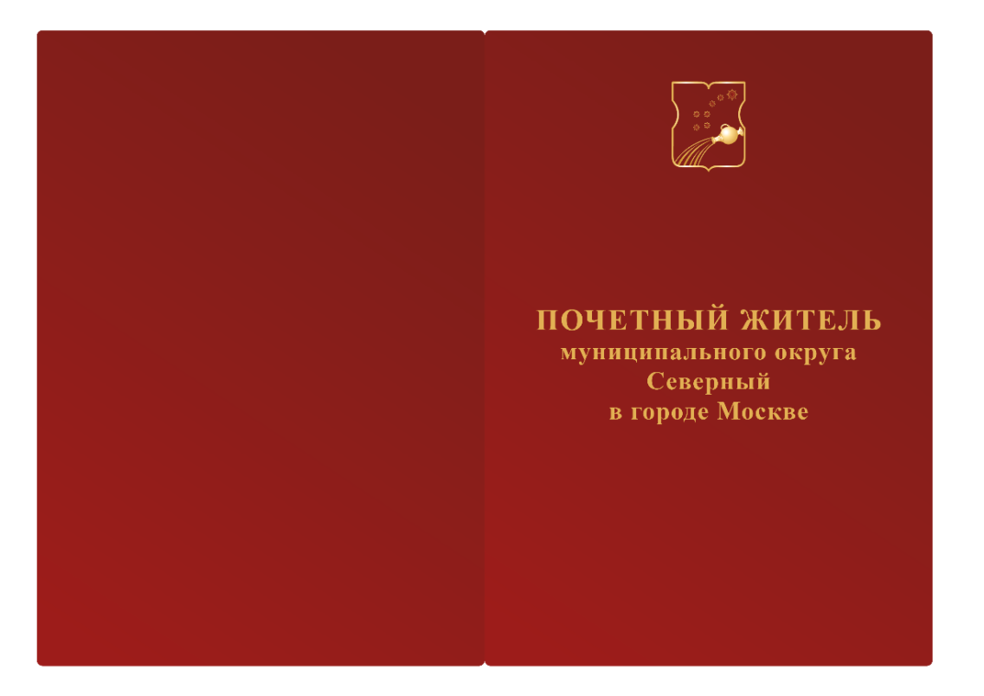
Наружная сторона
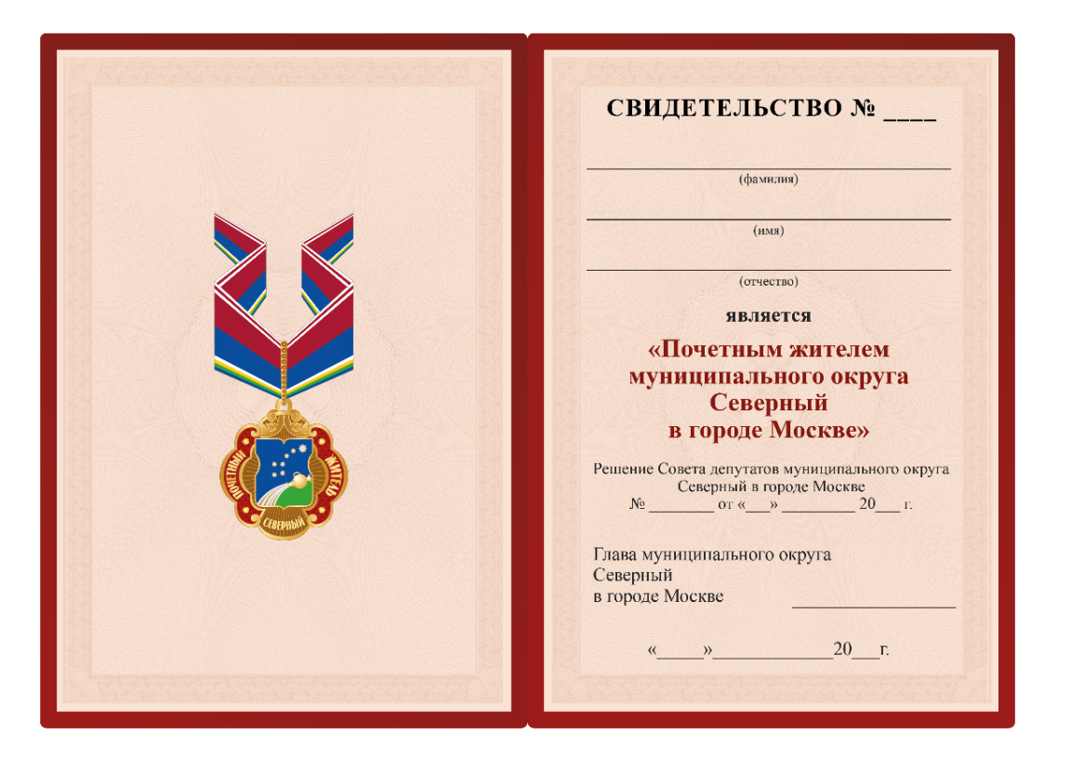
Внутренняя сторона
Размер свидетельства 210×150 мм
Приложение 3
к решению Совета депутатов муниципального округа Северный
от 18 октября 2022 года № 11/1

Описание
знака к почетному званию муниципального округа Северный в городе Москве «Почетный житель муниципального округа Северный в городе Москве»

Знак к Почетному званию муниципального округа Северный в городе Москве «Почетный житель муниципального округа Северный в городе Москве» (далее – Знак к Почетному званию) – из металла золотистого цвета в виде фигурного медальона, в центре которого – изображение герба муниципального округа Северный в городе Москве. От центра медальона расходятся тонкие рельефные лучи. В верхней части медальона – расходящиеся вниз рельефные листья аканта, в нижней – надпись рельефными буквами: «СЕВЕРНЫЙ».
По сторонам медальона – фигурные накладные ленты с гильошированным фоном и красной прозрачной эмалью, с надписями рельефными буквами, слева: «ПОЧЕТНЫЙ», справа: «ЖИТЕЛЬ». По краям лент – концевые рельефные точки золотистого цвета.
На оборотной стороне медальона – номер Знака к Почетному званию.
Медальон имеет ушко для крепления декоративной скобы, через которую продевается муаровая лента для ношения Знака к Почетному званию на шее. Декоративная скоба выполнена в виде расширяющейся к верху полоски золотистого металла, украшенной 13-ю рельефными полусферами, также увеличивающимися к верху. Размер скобы: ширина – 2 мм, высота – 20 мм. Размер муаровой ленты: ширина – 40 мм, длина – 900 мм. Верхняя часть ленты темно-красная шириной – 20 мм, окаймленная сверху двумя белыми полосами шириной – 2 мм каждая, расположенными на расстоянии – 2 мм друг от друга, ниже зеленая полоса шириной – 20 мм, на которой, на расстоянии 2 мм от нижнего края расположена белая полоса шириной – 4 мм, разделенная посередине пурпурной полосой шириной 2 мм.
Также к ушку медальона с помощью кольца может крепиться трапециевидная колодка, расширяющаяся к низу, в нижней части колодки имеется фигурная скоба с прорезью. Скоба имеет декоративную отделку в виде рельефных расширяющихся лучей, расходящихся от ушка. Нижний край скобы обрамлен листьями аканта. Колодка обтянута шелковой муаровой лентой шириной – 24 мм. Левая часть ленты темно-красного цвета шириной – 12 мм, окаймленная с левого края двумя белыми полосами шириной – 1 мм каждая, расположенными на расстоянии – 1 мм друг от друга, правее зеленая полоса шириной – 12 мм на которой, на расстоянии – 1 мм от правого края расположена белая полоса шириной – 2 мм, разделенная посередине пурпурной полосой шириной – 1 мм.
На оборотной стороне колодка имеет приспособление для крепления к одежде.
Размер медальона (без ушка): ширина – 39 мм, высота – 40 мм.
Размер герба: ширина – 18 мм, высота – 22 мм.
Размеры колодки:
- ширина верхней части – 25 мм;
- ширина нижней части – 45 мм;
- высота – 47 мм.
Миниатюрная копия представляет собой уменьшенную стилизованную копию Знака к Почетному званию на трапециевидной колодке, либо без нее.
Размеры миниатюрной копии Знака к Почетному званию:
Медальон (без ушка): ширина – 15,5 мм, высота – 16 мм.
Колодка: ширина – 19 мм, высота – 20 мм.
Ширина муаровой ленты 10 мм.
На ленте Знака к Почетному званию в виде розетки крепится миниатюрное изображение Знака к Почетному званию. Диаметр розетки – 25 мм. Размеры медальона: ширина – 15,5 мм, высота – 16 мм.

Приложение 4
к решению Совета депутатов муниципального округа Северный
от 18 октября 2022 года № 11/1

Рисунок
знака к Почетному званию муниципального округа Северный в городе Москве «Почетный житель муниципального округа Северный в городе Москве» (на шейной ленте)

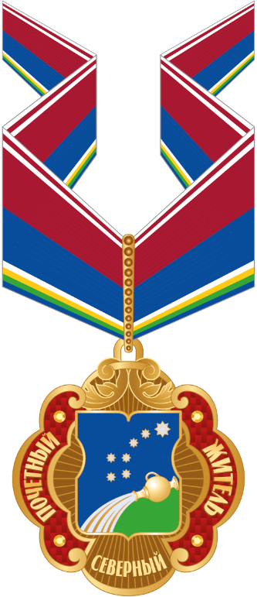

Рисунок
знака к Почетному званию муниципального округа Северный в городе Москве «Почетный житель муниципального округа Северный в городе Москве» (на трапециевидной колодке)

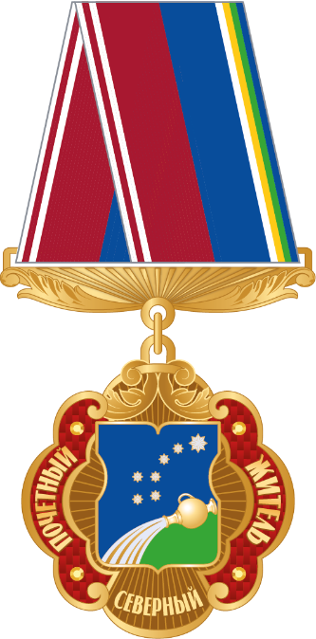

Рисунок
ленты знака к Почетному званию муниципального округа Северный в городе Москве «Почетный житель муниципального округа Северный в городе Москве» в виде розетки



Приложение 5
к решению Совета депутатов муниципального округа Северный
от 18 октября 2022 года № 11/1

Положение
о знаке отличия муниципального округа
Северный в городе Москве «За заслуги»

1. Знак отличия муниципального округа Северный в городе Москве «За заслуги» (далее – Знак отличия «За заслуги») вручается лицам, постоянно проживающим на территории города Москвы, за заслуги в области экономики, охраны здоровья и жизни, за вклад в социально-экономическое и технологическое развитие муниципального округа Северный, развитие культуры, искусства, науки, просвещения, физической культуры и спорта, духовно-нравственное и гражданско-патриотическое воспитание детей и молодежи, за активную благотворительную деятельность и иные заслуги перед муниципальным округом.
2. Знак отличия «За заслуги» не может быть присвоен:
- лицам, имеющим неснятую или непогашенную судимость;
- лицам, имеющим неснятую административную ответственность;
- лицам, по которым представлен неполный комплект документов, либо установлен факт предоставления недостоверной информации.
3. Ежегодно могут представляться к награждению Знаком отличия «За заслуги» не более 5 человек, постоянно проживающих на территории города Москвы и ранее награжденных Почетной грамотой муниципального округа Северный.
4. Депутаты Совета депутатов муниципального округа Северный, не награждавшиеся Почетной грамотой муниципального округа Северный, могут награждаться Знаком отличия «За заслуги» при условии осуществления своих полномочий не менее двух сроков.
5. Вместе со Знаком отличия «За заслуги», награжденному лицу выдается удостоверение установленного образца (приложение к настоящему положению).
6. Знак отличия «За заслуги» носится на левой стороне груди и располагается после наград государственных органов города Москвы.
6.1. Для особых случаев и возможного повседневного ношения предусматривается ношение миниатюрной копии Знака отличия «За заслуги» на трапециевидной колодке.

Приложение
к Положению о знаке отличия муниципального округа Северный
в городе Москве «За заслуги»

Образец бланка удостоверения к знаку отличия муниципального округа Северный в городе Москве «За заслуги»
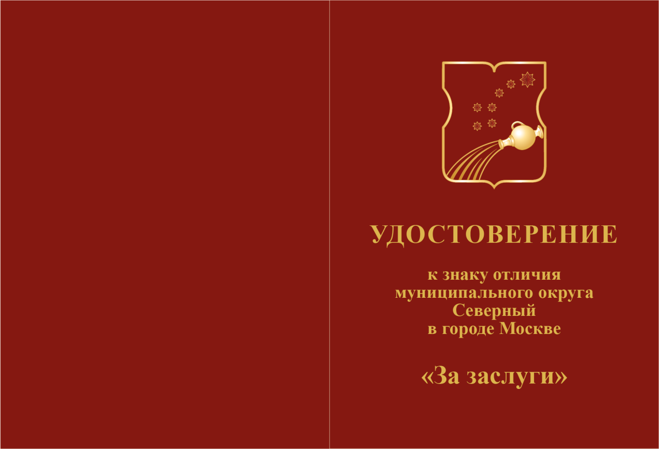

Наружная сторона
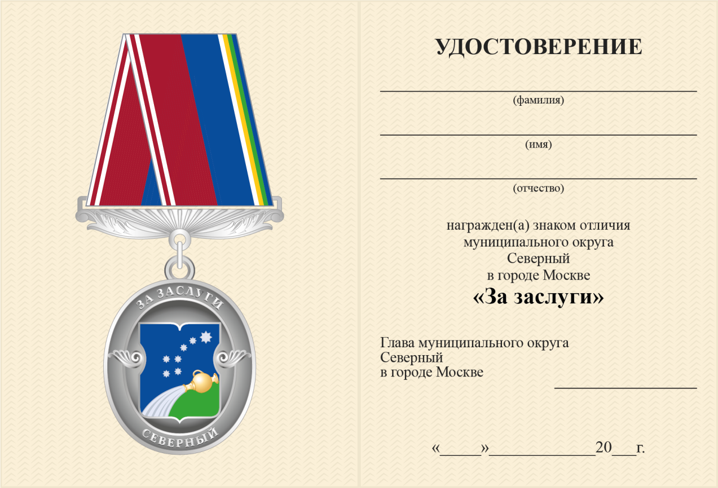

Внутренняя сторона
Размер удостоверения 145×105 мм
Приложение 6
к решению Совета депутатов муниципального округа Северный
от 18 октября 2022 года № 11/1

Описание
знака отличия муниципального округа
Северный в городе Москве «За заслуги»

Знак отличия муниципального округа Северный в городе Москве «За заслуги» (далее – Знак отличия «За заслуги») – из металла серебристого цвета в виде овального медальона, в центре которого – изображение герба муниципального округа Северный в городе Москве. Медальон имеет рельефный бортик и кайму, ограниченную внутренним рельефным бортиком. В верхней части каймы – надпись рельефными буквами: «ЗА ЗАСЛУГИ», в нижней части, от центра к центру – надпись рельефными буквами: «СЕВЕРНЫЙ». В центре медальона слева и справа от герба, поверх каймы расположены рельефные листья аканта.
Медальон с помощью ушка и кольца крепится к трапециевидной колодке, расширяющейся к низу, в нижней части колодки имеется фигурная скоба с прорезью. Скоба имеет декоративную отделку в виде рельефных расширяющихся лучей, расходящихся от ушка. Нижний край скобы обрамлен листьями аканта. Колодка обтянута шелковой муаровой лентой шириной – 24 мм. Левая часть ленты темно-красного цвета шириной – 12 мм, окаймленная с левого края двумя белыми полосами шириной – 1 мм каждая, расположенными на расстоянии – 1 мм друг от друга, правее зеленая полоса шириной – 12 мм на которой, на расстоянии – 1 мм от правого края расположена белая полоса шириной – 2 мм, разделенная посередине пурпурной полосой шириной – 1 мм.
На оборотной стороне колодка имеет приспособление для крепления к одежде.
Размер медальона (без ушка): ширина – 33 мм, высота – 38 мм.
Размер герба: ширина – 18 мм, высота – 22 мм.
Размер колодки:
- ширина верхней части – 25 мм;
- ширина нижней части – 45 мм;
- высота – 47 мм.
Миниатюрная копия представляет собой уменьшенную стилизованную копию Знака отличия "За заслуги".
Размеры миниатюрной копии Знака отличия "За заслуги".
Медальон (без ушка): ширина – 13,5 мм, высота – 16 мм.
Колодка: ширина – 19 мм, высота – 20 мм.
Ширина муаровой ленты 10 мм.

Приложение 7
к решению Совета депутатов муниципального округа Северный
от 18 октября 2022 года № 11/1

Рисунок
знака отличия муниципального округа
Северный в городе Москве «За заслуги»

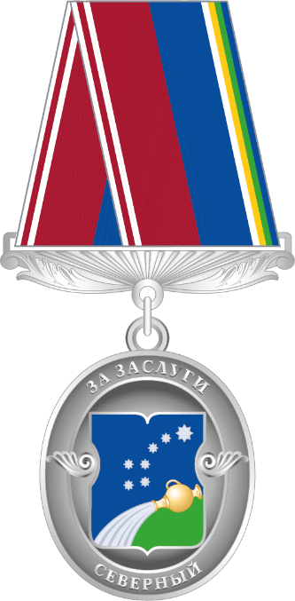

Приложение 8
к решению Совета депутатов муниципального округа Северный
от 18 октября 2022 года № 11/1

Положение
о Почетной грамоте муниципального округа
Северный в городе Москве

1. Почетная грамота муниципального округа Северный (далее – Почетная грамота) вручается физическим лицам, за заслуги в области экономики, охраны здоровья и жизни, за вклад в социально-экономическое и технологическое развитие муниципального округа Северный в городе Москве (далее – муниципальный округ Северный), развитие культуры, искусства, науки, просвещения, физической культуры и спорта, духовно-нравственное и гражданско-патриотическое воспитание детей и молодежи, за активную благотворительную деятельность и иные заслуги перед муниципальным округом, а также коллективам предприятий, организаций и учреждений независимо от формы собственности, – за высокие достижения в области экономики, науки, культуры, искусства, просвещения, здравоохранения, образования, физической культуры и спорта и за иные заслуги перед муниципальным округом Северный.
3. Ежегодно может производиться не более 20 награждений Почетной грамотой.
4. Глава муниципального округа Северный, депутаты Совета депутатов муниципального округа Северный могут быть представлены к награждению Почетной грамотой не ранее чем через год после вступления в должность.
5. Повторное награждение Почетной грамотой допускается за иные заслуги и достижения не ранее, чем через три года после предыдущего награждения.
6. Награжденному вручаются:
а) Почетная грамота установленного образца (приложение к настоящему Положению);
б) нагрудный знак к Почетной грамоте.

Приложение
к Положению о Почетной грамоте муниципального округа Северный
в городе Москве

Образец бланка Почетной грамоты
муниципального округа Северный в городе Москве

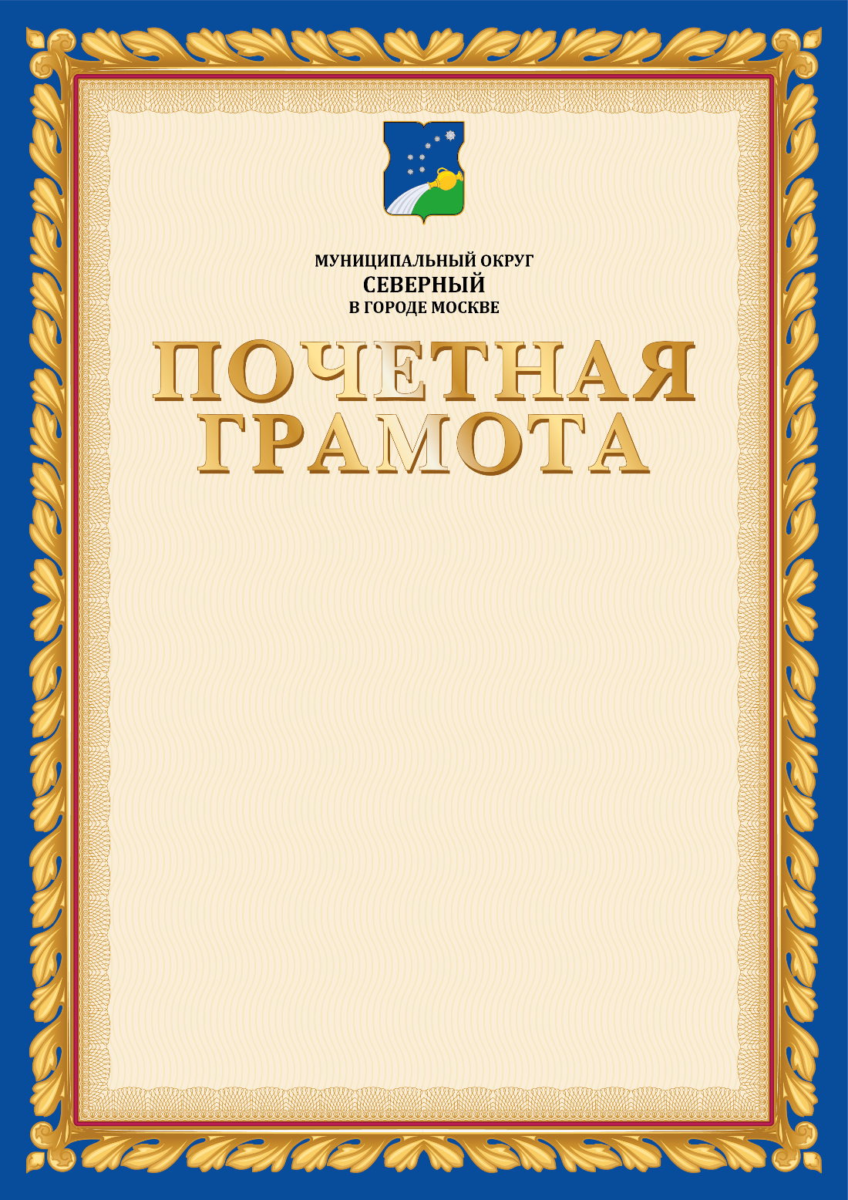

Приложение 9
к решению Совета депутатов муниципального округа Северный
от 18 октября 2022 года № 11/1

Описание
нагрудного знака к Почетной грамоте муниципального округа
Северный в городе Москве

Нагрудный знак к Почетной грамоте муниципального округа Северный в городе Москве (далее – нагрудный знак) – из металла золотистого цвета в виде картуша, украшенного стилизованными листьями аканта, с фоном покрытым темно-красной эмалью в верхней части. В центре картуша – изображение герба муниципального округа Северный в городе Москве.
На оборотной стороне нагрудный знак имеет приспособление для крепления к одежде.
Размеры нагрудного знака: высота – 25 мм, ширина – 19 мм.

Приложение 10
к решению Совета депутатов муниципального округа Северный
от 18 октября 2022 года № 11/1

Рисунок
нагрудного знака к Почетной грамоте муниципального округа
Северный в городе Москве

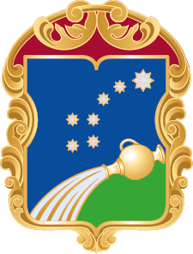

Приложение 11
к решению Совета депутатов муниципального округа Северный
от 18 октября 2022 года № 11/1

Положение
о Благодарности муниципального округа
Северный в городе Москве

1. Благодарность муниципального округа Северный в городе Москве (далее – Благодарность) объявляется физическим лицам, за заслуги в области экономики, охраны здоровья и жизни, за вклад в социально-экономическое и технологическое развитие муниципального округа Северный в городе Москве (далее – муниципальный округ Северный), развитие культуры, искусства, науки, просвещения, физической культуры и спорта, духовно-нравственное и гражданско-патриотическое воспитание детей и молодежи, за активную благотворительную деятельность и иные заслуги перед муниципальным округом, а также коллективам предприятий, организаций и учреждений независимо от формы собственности, – за высокие достижения в области экономики, науки, культуры, искусства, просвещения, здравоохранения, образования, физической культуры и спорта и за иные заслуги перед муниципальным округом Северный.
3. Ежегодно может объявляться не более 40 Благодарностей.
4. Главе муниципального округа Северный, депутатам Совета депутатов муниципального округа Северный Благодарность может быть объявлена не ранее чем через год после вступления в должность.
5. Благодарность может быть объявлена повторно за иные заслуги и достижения не ранее, чем через два года после предыдущего объявления благодарности.
6. Вместе с объявлением благодарности вручаются:
а) Благодарность установленного образца (приложение к настоящему Положению);
б) нагрудный знак к Благодарности.

Приложение
к Положению о Благодарности муниципального округа Северный
в городе Москве

Образец бланка Благодарности
муниципального округа Северный в городе Москве

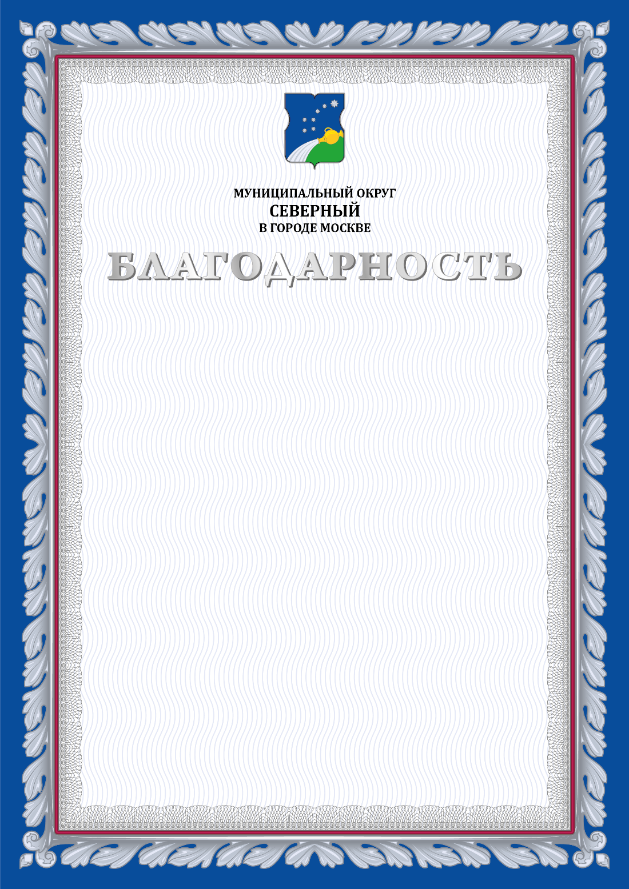

Приложение 12
к решению Совета депутатов муниципального округа Северный
от 18 октября 2022 года № 11/1

Описание
нагрудного знака к Благодарности муниципального округа
Северный в городе Москве

Нагрудный знак к Благодарности муниципального округа Северный в городе Москве (далее – нагрудный знак) – из металла серебристого цвета в виде картуша, украшенного стилизованными листьями аканта, с фоном покрытым темно-красной эмалью в верхней части. В центре картуша – изображение герба муниципального округа Северный в городе Москве.
На оборотной стороне нагрудный знак имеет приспособление для крепления к одежде.
Размеры нагрудного знака: высота – 25 мм, ширина – 19 мм.

Приложение 13
к решению Совета депутатов муниципального округа Северный
от 18 октября 2022 года № 11/1

Рисунок
нагрудного знака к Благодарности муниципального округа
Северный в городе Москве



